TRƯỜNG ĐẠI HỌC TÂY ĐÔ GIA HẠN THỜI GIAN NHẬN HỒ SƠ TUYỂN SINH VĂN BẰNG 2 (TỪ XA) NGÀNH NGÔN NGỮ ANH VÀ LIÊN THÔNG TRÌNH ĐỘ CAO ĐẲNG LÊN ĐẠI HỌC ĐỢT 2 NĂM 2026
Nhằm tạo thêm điều kiện để người học có thời gian chuẩn bị hồ sơ và chủ động lựa chọn chương trình đào tạo phù hợp với nhu cầu học tập, công việc và định hướng phát triển nghề nghiệp, Trường Đại học Tây Đô thông báo gia hạn thời gian tiếp nhận hồ sơ tuyển sinh Đại học Văn bằng 2 (hệ từ xa) ngành Ngôn ngữ Anh - đợt 2 và Liên thông từ trình độ Cao đẳng lên Đại học đến hết ngày 30/9/2026.
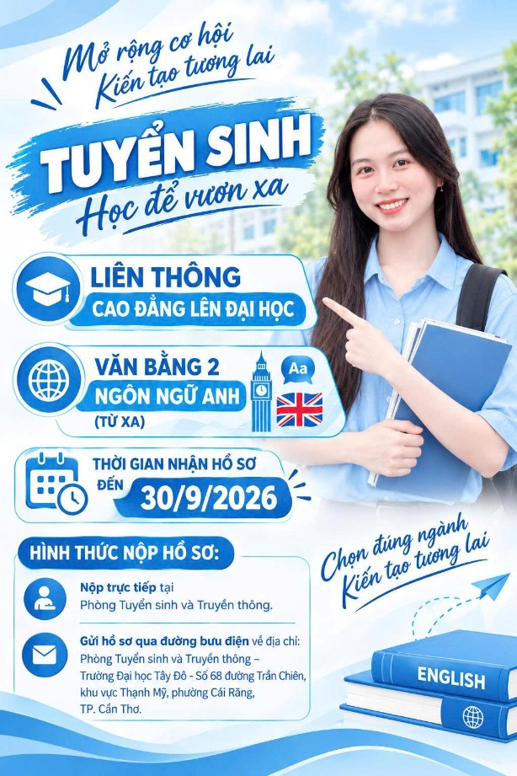
Trong hành trình học tập và phát triển nghề nghiệp, việc nâng cao trình độ không chỉ là yêu cầu của công việc mà còn là cơ hội để mỗi người mở rộng kiến thức, hoàn thiện năng lực và tạo thêm những lựa chọn cho tương lai. Đặc biệt đối với những người đã đi làm, việc quay trở lại giảng đường thường đi cùng nhiều mối quan tâm về thời gian, công việc và cuộc sống gia đình. Vì vậy, một chương trình đào tạo có tính linh hoạt, phù hợp với điều kiện thực tế của người học sẽ giúp việc tiếp tục học tập trở nên thuận lợi hơn.
Với định hướng mở rộng cơ hội học tập cho nhiều đối tượng, Trường Đại học Tây Đô tiếp tục tuyển sinh Đại học Văn bằng 2 (hệ từ xa) ngành Ngôn ngữ Anh – đợt 2 dành cho người đã có bằng tốt nghiệp đại học và mong muốn học thêm một văn bằng mới. Việc lựa chọn thêm ngành Ngôn ngữ Anh không chỉ giúp người học bổ sung kiến thức và năng lực ngoại ngữ mà còn tạo thêm lợi thế trong quá trình làm việc, giao tiếp, tiếp cận tài liệu chuyên môn và mở rộng cơ hội nghề nghiệp trong môi trường ngày càng có tính kết nối cao.
Hình thức đào tạo từ xa cũng là một trong những lựa chọn phù hợp với những người đang đi làm, giúp người học chủ động hơn trong việc sắp xếp thời gian học tập bên cạnh công việc và các trách nhiệm cá nhân. Thay vì phải lựa chọn giữa công việc và việc học, người học có thể xây dựng kế hoạch học tập phù hợp với điều kiện của bản thân, từng bước hoàn thiện mục tiêu đã đặt ra.
Bên cạnh đó, Trường Đại học Tây Đô tiếp tục tiếp nhận hồ sơ Liên thông từ trình độ Cao đẳng lên Đại học, mở thêm cơ hội để những người đã tốt nghiệp Cao đẳng tiếp tục con đường học tập, nâng cao trình độ và hoàn thiện nền tảng chuyên môn. Đối với nhiều người đang làm việc, việc học liên thông không chỉ mang ý nghĩa hoàn thiện trình độ đào tạo mà còn là quá trình đầu tư lâu dài cho năng lực nghề nghiệp và khả năng thích ứng trước những yêu cầu ngày càng cao của thị trường lao động.
Mỗi người có một hành trình riêng và không phải ai cũng có thể tiếp tục việc học ngay sau khi tốt nghiệp. Có người lựa chọn đi làm trước, có người dành thời gian cho gia đình, cũng có người chỉ đến một thời điểm nhất định mới nhận ra mình muốn học thêm một lĩnh vực mới hoặc tiếp tục hoàn thiện trình độ. Vì vậy, việc trở lại với giáo dục đại học ở bất kỳ thời điểm nào cũng là một lựa chọn đáng trân trọng, bởi học tập không chỉ dành cho một giai đoạn nhất định của tuổi trẻ mà có thể trở thành hành trình xuyên suốt cùng quá trình trưởng thành và phát triển của mỗi người.
Việc Trường Đại học Tây Đô gia hạn thời gian nhận hồ sơ đến hết ngày 30/9/2026 là cơ hội để những thí sinh chưa kịp hoàn tất hồ sơ có thêm thời gian tìm hiểu chương trình, chuẩn bị đầy đủ giấy tờ và chủ động đăng ký. Đây cũng là thời điểm để những người đang ấp ủ dự định học thêm Văn bằng 2 ngành Ngôn ngữ Anh hoặc học liên thông từ Cao đẳng lên Đại học biến kế hoạch còn dang dở thành một bước đi cụ thể.
Trong một xã hội không ngừng thay đổi, tri thức và năng lực chuyên môn chính là nền tảng giúp mỗi người tự tin hơn trước những cơ hội và thử thách mới. Một quyết định học tập hôm nay có thể trở thành hành trang quan trọng cho công việc và tương lai mai sau.
Trường Đại học Tây Đô trân trọng thông báo gia hạn thời gian nhận hồ sơ tuyển sinh Đại học Văn bằng 2 (hệ từ xa) ngành Ngôn ngữ Anh – đợt 2 và Liên thông từ trình độ Cao đẳng lên Đại học đến hết ngày 30/9/2026. Thí sinh có thể đăng ký trực tiếp qua: https://dkxettuyen.tdu.edu.vn/ hoặc liên hệ Phòng Tuyển sinh và Truyền thông Trường Đại học Tây Đô, số điện thoại 0931 093 095 để được tư vấn cụ thể về điều kiện tuyển sinh, hồ sơ và các thông tin liên quan đến chương trình đào tạo.
DUYỆT CỦA PHÒNG TS&TT

